

令和３年１１月２６日（金曜日）
Ｎｏ．８ 館林高校図書委員会
担 当 １－５ 神谷・篠原
図書館だより


本との出会い大切に！

とっておきの一冊をあなたに
新着任の先生に本との出会いを語ってもらいます。今回は板垣光生先生です。

本を読むということ－私にとっての『キャッチャー』－

あなたにとっての「本」とは何か？ この問いに、あなたはどのように答えるだろうか。
私であればこう答える。それは「鏡」であると。物語を読み味わうとき、人はそこに自分の姿を重ねる。そしてそこに映し出された姿は、その人が立つ場所、光の加減や向き合う角度により常に移り変わっていく。同じテクストであっても時が経ち、自分の居場所が変わったとき、そこで語られる言葉、そこに映る姿は大きく異なる。「自分」の姿を見失った時、私が読む唯一無二の「物語」がある。それが、私にとっての『キャッチャー』だ。

この物語の主人公は、十六歳のホールデン少年だ。彼は成績不良により自身が通うエリート校から退学処分を受ける。ホールデンは、クラスメートやルームメイト、教師に対してうんざりし、処分を受ける前に学校を去る。ホールデンの実家は裕福な家庭だったが、彼はそこには帰らずにニューヨークの街を放浪することを決める。放浪の中で様々な大人と出会うが、彼はその全てを否定する。

私が、この物語と出会ったのは今の君たちと同じような高校生の時だ。ホールデン少年がもつ純粋な感覚、自由な文体、ニューヨークの街の描写に強く惹かれたことを覚えている。それから十数年が経ち、大人になってしまった今この小説を読み返してひしひしと感じることがある。それは小説全体を貫く「切なさ」だ。世間と折り合いをつけることができず、かといって自分だけで生きる勇気も持てず、行き場をなくしたホールデンの姿。不安をごまかすような饒舌さ、ユーモア。それら全てに「切なさ」を感じた。そして、その姿は少なからず私の姿でもあった。これほどまでに自分の姿を鮮やかに、かつ多面的に描く小説は私の読書経験からでも多くはない。だからこそ、アメリカで出版されてから半世紀以上も経ているこの小説が今でも多くの人々の手に取られ、熱心にそして切実に読み継がれているのではないだろうか。最後に、この小説の中に登場する言葉を一つ紹介したい。

「未熟な人間の特徴は、理想のために高貴な死を選ぼうとする点にある。これに反して、成熟した人間の特徴は理想のために卑小な生を選ぼうとする点にある。」

この「鏡」を通して映し出されるあなたの姿はどんなものだろうか？

(二つの異なる日本語訳)
・野崎孝訳『ライ麦畑でつかまえて』Ｊ・Ｄサリンジャー著
・村上春樹訳『キャッチャー・イン・ザ・ライ』Ｊ・Ｄサリンジャー著
※２冊とも図書館にあります。

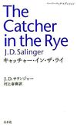
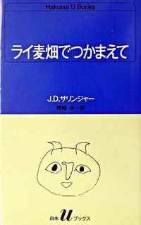

NO
IMEGE

NO
IMEGE


お 知 ら せ


☆延滞している人はすぐに返却してください！！！
・今日督促状を渡された人は速やかに返却してください。
・延長したい人は、必ず本を持ってきて延長手続きをしてください。

☆校内講演会のお知らせ
・期末テストの最終日に、図書館主催の校内講演会があります。
ぜひみなさん聞きにきてください！

日 時 ： １２月３日（金） 放課後 １３時～
場 所 ： 視聴覚室
講 師 ： 金子祐哉先生 『東の横綱 館林四中』


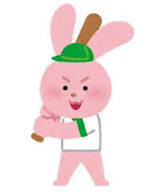

図 書 委 員 の オ ス ス メ 本 ① １年５組 神谷心温
『 オリンピアンから学ぶ人生の言葉 』 脇本深八著 ／ブレインハウス

僕がおすすめする本は『オリンピアンから学ぶ人生の言葉』という本だ。僕がこの本をおすすめする理由は、本が苦手だったり、本を読むのが面倒な人、本を読む時間がない人でも読めるようになっているからだ。
この本のほとんどの右側のページには、オリンピックに出場した経験のある選手達が残した言葉が書かれている。僕はこの右ページの部分だけを読んでも本全体の三、四割りくらいは内容が読めると思う。だから本を読むのが苦手なひとでもこの本自体は内容がタイトル通りで全体を通して読み進めやすく、一部のページだけよんでも内容が伝わるので読んでみてほしい。もちろんよく知っている日本の選手だけを選んで読んでみるのもいいかもしれない。
他にも僕がこの本をおすすめする理由は、人生の指針となるかもしれないからだ。最近では「コロナ禍の中でも開催するのか」やオリンピックの「商業主義」や「メダル至上主義」の批判が行われているが、今だにそれらについての結論は出ていないと思う。国や地域ごとの文化や風習の違いからでも出す答えは変わってくるが、そんな中で時代や人種は違うがスポーツに打ち込んだ選手の心の底から発したものは思想や時代によって受け取り方は変わってくると思うが、少なくともその言葉には何か人生の指針となるものがあると思ったのも僕がこの本をおすすめする理由だ。

図 書 委 員 の オ ス ス メ 本 ② １年５組 篠原駿介
①『「話す」「書く」「聞く」能力が仕事を変える！ 伝える力』
池上 彰 著 ／ ＰＨＰビジネス新書

私がおすすめする一冊目の本は、『「話す」「書く」「聞く」能力が仕事を変える！ 伝える力』です。
仕事のさまざまな場面でコミュニケーション能力は求められます。基本であるにも関わらず、意外と実行するのが難しいです。「伝える」には、「話す」「書く」そして「聞く」ことが必須です。現代のビジネスの世界ではこの能力によって業績が左右されることも往々にしてある。私たちは、もっと別の力をつけるべきではないだろうか。

②『下流社会 新たな階層集団の出現』 三浦 展 著 ／ 光文社新書

私がおすすめする二冊目の本は、『下流社会』です。
そもそも、人が何を持って下流というかや、具体的にどのような社会になる、若い世代の価値観、生活、消費はどのように変わりつつあるのかについて、マーケティング・アナリストの三浦展さんが豊富なデータや知識を元にした階層社会に対する消費社会論のものとなっています。是非みなさん、読む機会がありましたら読んでほしい一冊です。

③『死ぬほど読書』 丹羽宇一郎 著 ／ 幻冬舎新書

私がおすすめする三冊目の本は、『死ぬほど読書』です。
もし、私たち学生がよりよく行きたいと望むなら何を求めると思いますか。また、この本を読むことで知的好奇心が芽生えたり、自分の無知に気づくには、この本がうってつけです。私もこの本を読んで、重要な所に線を引くや、それを元に読解力もうまくできるようになりました。是非、読んでいただきたいです。

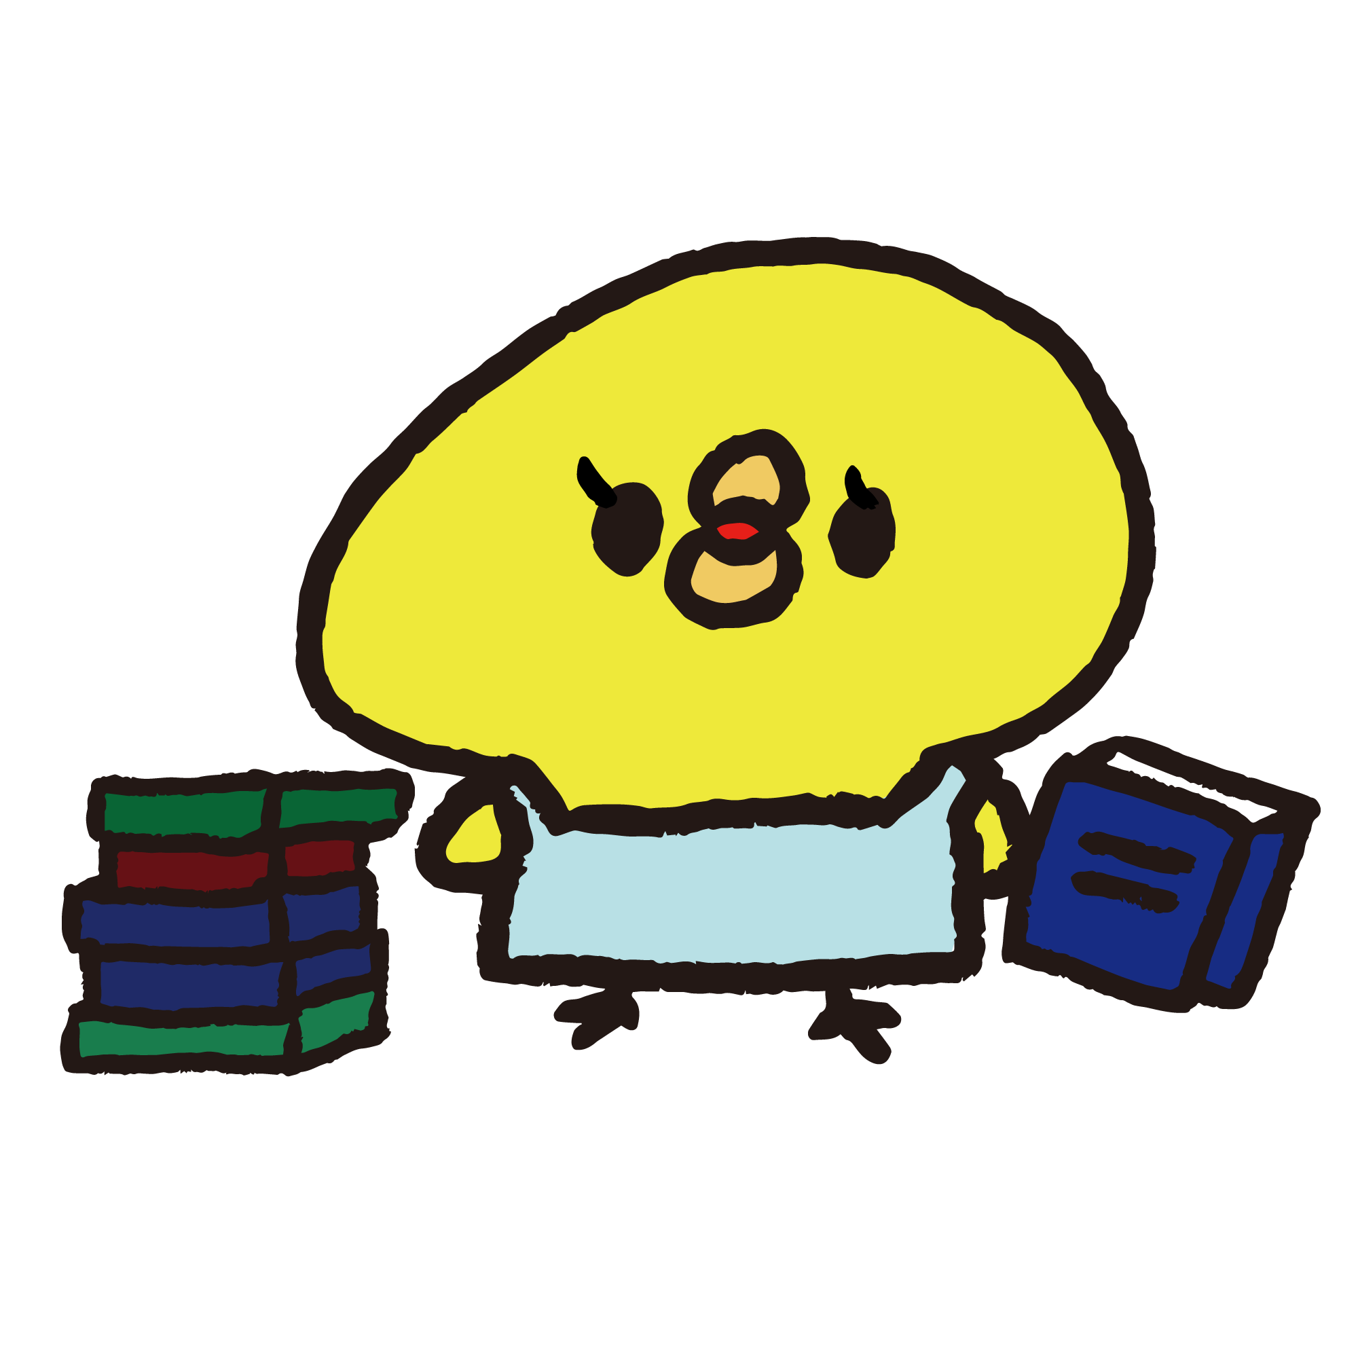
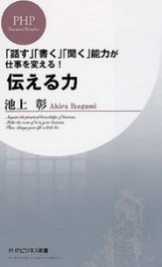
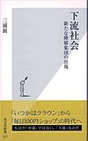

NO
IMEGE

NO
IMEGE
①～③の新書は学校の図書館にあります。

分 類 | 書 名 | 著 者 | 発 行 所
９  小説 | むかしむかしあるところに、やっぱり死体がありました。 | 青柳碧人 | 双葉社
９  小説 | 月曜日の抹茶カフェ | 青山美智子 | 宝島社
９  小説 | 赤と青とエスキース | 青山美智子 | ＰＨＰ研究所
９  小説 | 倒産続きの彼女 | 新川帆立 | 宝島社
９  小説 | ノーゲーム・ノーライフ １１ | 榎宮祐 | ＫＡＤＯＫＡＷＡ
９  小説 | ようこそ実力至上主義の教室へ ２年生編５ | 衣笠彰梧 | ＫＡＤＯＫＡＷＡ
９  小説 | 八号古墳に消えて | 黒川博行 | 東京創元社
９  小説 | 熔果 | 黒川博行 | 新潮社
９  小説 | キミと僕の最後の戦場、あるいは世界が始まる聖戦11.12 | 細音啓 | ＫＡＤＯＫＡＷＡ
９  小説 | 准教授・高槻彰良の推察２ 怪異は狭間に宿る | 澤村御影 | ＫＡＤＯＫＡＷＡ
９  小説 | ソードアート・オンライン ガンゲイルオンライン Ⅺ上 | 時雨沢恵一 | ＫＡＤＯＫＡＷＡ
９  小説 | 台所太平記 （中公文庫） | 谷崎潤一郎 | 中央公論新社
９  小説 | 天久鷹央の推理カルテⅤ 神秘のセラピスト | 知念実希人 | 新潮社
９  小説 | 闇祓 | 辻村深月 | ＫＡＤＯＫＡＷＡ
９  小説 | 残像に口紅を | 筒井康隆 | 中央公論新社
９  小説 | 旅する練習 | 乗代雄介 | 講談社
９  小説 | 転生したらスライムだった件 １２・１３ | 伏瀬 | マイクロマガジン社
９  小説 | 星を掬う | 町田そのこ | 中央公論新社
９  小説 | ばにらさま | 山本文緒 | 文藝春秋
９  小説 | ペスト（光文社古典新訳文庫） | カミュ | 光文社
９  小説 | ようこそ地獄、奇妙な地獄 | 星瑞穂 | 朝日新聞出版
0  図書館  情報学 | １００万回死んだねこ 覚え違いタイトル集 | 福井県立図書館 | 講談社
0  図書館  情報学 | マンガまるわかり著作権 | 齋藤理央 | 新星出版社
0  図書館  情報学 | 人工知能はこうして創られる | 合原一幸 | ウエッジ
0  図書館  情報学 | ＶＲが変えるこれからの仕事図鑑 | 赤津慧 | 光文社
0  図書館  情報学 | 未来ビジネス図解 仮想空間とＶＲ | 株式会社従来 | MDNｺｰﾎﾟﾚｰｼｮﾝ
１  哲学  人生訓 | はじめてのプラトン 批判と変革の哲学 | 中畑正志 | 講談社
１  哲学  人生訓 | やりたいことが見つからない君へ | 坪田信貴 | 小学館
１  哲学  人生訓 | 不安な時代に踏み出すための「だったらこうしてみたら？」 | 植松努 | ＰＨＰ研究所
2  沖縄  個人史 | 沖縄戦の戦争遺品 | 豊里友行 | 新日本出版社
2  沖縄  個人史 | 原敬 「平民宰相」の虚像と実像 （中公新書） | 清水唯一朗 | 中央公論新社
2  沖縄  個人史 | あの日ジョブズは | 片山恭一  みさきのほわほわ紀行 | ワック
新 着 図 書
自分の中で、インド旅行のクライマックスは観光２日目のタージ=マハルだったと思う。インドは広い。世界遺産の特集などがTVでも放送される今は、生徒の皆さんでもタージ=マハルのことを知っている人は多いと思うが、タージ=マハルがインドのどこにあるか分からない人もまた多いと思う。
タージ=マハルは首都のデリーからは南に２００ｋｍ。特急電車で２時間くらい。２日目も日本人経営のツアー会社に、電車で行く日帰りアグラツアーに申し込んだ。ホテルで早朝から待っていると、インド人のガイド（おじさん）が迎えに来てくれて、同じツアーに申し込んだ人をバスに乗せて駅へ向かう。エアコンと食事のつく席が約束されたツアーだったので、ガイドの指示にしたがって電車に乗り込んだ。
インドの電車で驚いたのは、チケット代の高い良い席は食事がつくこと。朝ご飯は温かい牛乳のかかったコーンフレークが主食だった。冷たい牛乳のイメージしかなかったが、これはおいしかった！朝、コーンフレーク派の人にはオススメ。それから、電車が時間通りに来ないこと。電車がぴったり時間通りに来るのは日本くらい、という話はよく聞くけれど、インドの電車は本当に適当。そして、チケット代が安いエアコンも食事もつかない車両に、満員どころか、屋根の上に乗ったりしているインド人・・・。もちろん経済的に豊かなインド人もいるが、インド内の経済格差とか世界の経済格差とか色々考えさせられる１日の始まりだった。
ちなみにこの日のガイドのおじさんは、前日のお兄さんの言う「働き者ではないから太っている」ヒンドゥー教徒のおじさんだった。日本にいたことがあるらしく、日本語はできるけど、必要以上の案内はしない。観光地では自分の知り合いの店に連れて行って、お金を使わせる。無理矢理ではないけど、ここで買ったら？みたいな・・・。そしておじさんにも紹介料が入るんだろうな・・・。おそらく、それがインドの一般的なガイドで、初日のお兄さんみたいに純粋に、日本人とのやりとりを楽しみたくて、というガイドは一部のお金持ちだけなんだろうね、と私たちの中ではお兄さんの評価が上がるのだった。 （紙面の都合上、アグラ編は次回へつづく・・・）

分 類 | 書 名 | 著 者 | 発 行 所
３  政治  経済  教育  民話 | 池上彰の世界の見方 アメリカ２ 超大国の光と影 | 池上彰 | 小学館
３  政治  経済  教育  民話 | 池上彰の世界の見方 中国 巨龍に振り回される世界 | 池上彰 | 小学館
３  政治  経済  教育  民話 | 従順さのどこがいけないのか （ちくまプリマー新書） | 将基面貴巳 | 筑摩書房
３  政治  経済  教育  民話 | 事件でなければ動けません 困った警察官のトリセツ | 古野まほろ | 幻冬舎
３  政治  経済  教育  民話 | 核の大分岐 | 太田昌克 | かもがわ出版
３  政治  経済  教育  民話 | サクッとわかる ビジネス教養 行動経済学 | 阿部誠 | 新星出版社
３  政治  経済  教育  民話 | 日本のSDGｓ それってほんとにサステナブル？ | 高橋真樹 | 大月書店
３  政治  経済  教育  民話 | 学校の役割ってなんだろう （ちくまプリマー新書） | 中澤渉 | 筑摩書房
３  政治  経済  教育  民話 | オンライン授業で大学が変わる | 堀和世 | 大空出版
３  政治  経済  教育  民話 | 自学自習の極意 | 齋藤孝 | ポプラ社
３  政治  経済  教育  民話 | ドラゴンは爬虫類 骨格と進化から読みとく伝説動物の図鑑 | 川崎悟司 | 大和書房
４  数学  医学  内科学 | 解きたくなる数学 | 佐藤雅彦 | 岩波書店
４  数学  医学  内科学 | ケアとは何か 看護・福祉で大事なこと （中公新書） | 村上靖彦 | 中央公論新社
４  数学  医学  内科学 | 世界一やさしい依存症入門 | 松本俊彦 | 河出書房新社
４  数学  医学  内科学 | 最強脳 （新潮新書） | A・ハンセン | 新潮社
４  数学  医学  内科学 | ひとりも、死なせへん | 長尾和宏 | ブックマン社
４  数学  医学  内科学 | 報道記録 新型コロナウイルス感染症 | 読売新聞本部 | 読売新聞東京本社
５  建 築  公 害 | 建築家になりたい君へ | 隅研吾 | 河出書房新社
５  建 築  公 害 | 気候危機 （岩波ブックレット） | 山本良一 | 岩波書店
５  建 築  公 害 | 気候崩壊 （岩波ブックレット） | 宇佐美誠 | 岩波書店
５  建 築  公 害 | 日本車は生き残れるか （講談社現代新書） | 桑島浩彰 | 講談社
６  商品  動物農業 | 世界「失敗」製品図鑑 | 荒木博行 | 日経ＢＰ
６  商品  動物農業 | 平成犬バカ編集部 | 片野ゆか | 集英社
６  商品  動物農業 | 日本の食と農の未来 「持続可能な食卓」を考える | 小口広太 | 光文社
７  漫画絵本  音楽 | 百姓貴族 ７ | 荒川弘 | 新書館
７  漫画絵本  音楽 | あんなに あんなに | ヨシタケシンスケ | ポプラ社
７  漫画絵本  音楽 | ビートルズ （新潮新書） | 北中正和 | 新潮社
８  言語  まだ届いていない本もあるので、読みたい本がない時は司書に声をかけてください。 | デジタルで変わる子どもたち 学習・言語能力の現在と未来 | バトラー後藤裕子 | 筑摩書房
８  言語  まだ届いていない本もあるので、読みたい本がない時は司書に声をかけてください。 | 心が豊かになる 日本の美しい言葉の由来 | 高橋こうじ | 実業之日本社
８  言語  まだ届いていない本もあるので、読みたい本がない時は司書に声をかけてください。 | 文藝春秋オピニオン ２０２２年の論点１００ | 自由国民社 | 自由国民社

枕流亭雑記第五十四回
新 着 図 書
じぶんで自転車をのりまわし、K川をこえて「街」にくりだせるようになってから、おれはおそらくじぶんで本をかってよむようになった。月にいくらの小づかいをもらっていたのかはおぼえていないけれど、本をかうのも月に一冊というところだったろう。購入できる書籍のかずが限定されているからおのずと本を厳選しなければならなくなる。おれは本をかうときめたときには、「街」の本屋をすべて見分しなければ気がすまなかった。もちろん文字どおり「すべて」ではない。「街」の中核をなす商店街を中心として自転車でめぐることができる、「天華堂」「学陽書房」「文開堂」「井上錦精堂」の四軒である（「新星堂」ができてからはそれもくわわったけれど、高校生になってからのことだとおもう）。「天華堂」がいちばんおおきな本屋で品ぞろえもよかったけれど、「文開堂」は外国の翻訳小説がとりそろえてあった。商店街をおおきくはずれた「井上錦精堂」は場末のこじんまりした書店だったけれど、ひとめにふれずひっそりとおれをまちうけている書物があったりした。書店逍遥をひとめぐりして、購入する小説をひとつにしぼったら、おめあての本屋にもどり息せききってかいもとめ、うきうきしながらペダルをこいで、うちにかえり、はやる気もちをおさえながら買ったばかりの本をよんだ。みっかもあればよみおえて、のこった27日間はどうしていたのだろう？ 学校の図書館にはよみたい本があまりなく、いえにある本をくりかえしよんでいたのかもしれない。そのころ、漫画家になりたいという「夢」にかってに挫折したおれは書店ではたらきたいとおもうようになった。「本屋なら、おまえにもなれる」と母親に太鼓判をおされたのは、どういう意図があったのか、じぶんとしてはよくわからない。でもなんとなく本屋にならなれるのかと妙な自信を身につけたような気がする。『店長がバカすぎて』早見和真（角川春樹事務所）をよんで、そんなむかしのことをおもいだした。このほんをよむと、おれにはとてもじゃないけど本屋づとめはむりだということがわかる。あたりまえだけれど、お客さまはなにはなくともカミサマであり、出版社にとっては書店が買い手（つまりカミサマ）であるはずなのにどういうわけかオウヘイだし、作家だってこっちが作品を売ってやってる立場（つまりカミサマ）なのにヘイコラしなくちゃならないし。そういうスッタモンダをおもしろおかしくよませてくれた。なるほどなとおもったのは「書店は作家と読者をつなぐ橋わたし」という事実だ。とうぜんのことだけど、いくら作家がおもしろい作品をかいても本屋がなければ読者にはとどかない。よまれない作品はただの「かみくず」である。書店員はそういう矜持をもってはたらいているのだ。書店員にゲラがわたされてイの一番に新作をよめるということもしった。だから、書店員のコメントが新刊の帯にのっていたりするのだ。それはうらやましい。その点に関しては、おれにもカリスマ書店員になる資格がありそうだ。ははは。

